Синтез лиганда ацетилпиразолпиридиновго типа для создания материалов с магнитными свойствами
Торопов П.А.,^{1,2} Никовский И.А.,² Нелюбина Ю. В. ²
Студент, 4 курс специалитета
¹Московский государственный университет имени М.В. Ломоносова,
химический факультет, Москва, Россия
²Институт элементорганических соединений имени А.Н. Несмеянова Российской академии наук, Москва, Россия
E-mail: ptoropov02@mail.ru
Одной из наиболее актуальных технологических задач, решаемых современной наукой, является повышение производительности вычислительной техники. Спинтроника – одно из наиболее перспективных направлений в современной микроэлектронике, в основе которого лежит воздействие на электронные свойства материи внешним магнитным полем [1]. Несмотря на то, что все современные спинтронные устройства построены из неорганических материалов, в последнее время интенсивно развивается принципиально другой подход, заключающийся в использовании в качестве структурных единиц изолированных молекул, обладающих магнитными свойствами. Как правило, речь идет о комплексах металлов с органическими лигандами, молекулы которых содержат один или несколько неспаренных электронов. В качестве таких лигандов в настоящей работе предлагаются замещённые ацилпиразолонпиридины или их хинолиновые аналоги. Они способны связываться с ионами 3d- и 4f-переходных металлов, что соответственно позволяет контролировать их магнитные свойства. В нашей работе был синтезирован ацетилхинолиновый лиганд, способный образовывать новые оксокубановые комплексы (схема 1).
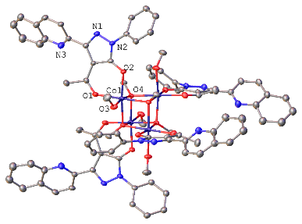
Схема 1. Синтез лиганда и его структура его оксокубановых комплексов.
Таким образом, нами был разработан 5-ти стадийный синтез ацилхинолиновых лигандов способных к образованию оксокубановых комплексов. Полученные лиганды и их комплексы были охарактеризованы с помощью ЯМР-спектроскопии и магнитометрии. В результате чего удалось установить наличие слабых магнитных взаимодействий в подобных комплексах, что связано с ортогональностью атомов кобальта.
Литература
1. Hirohata A., Takanashi K. Future perspectives for spintronic devices // J. Phys. D. Appl. Phys. 2014. Vol. 47, № 19.

